申 込 書
会員名：

所属・役職 | 御芳名

会 場 案 内 図
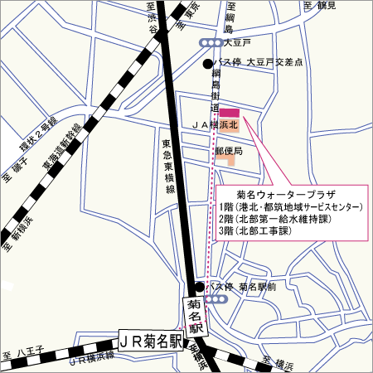
東急東横線・JR横浜線「菊名駅」から徒歩約10分

※ 駐車場はありませんので、公共交通機関をご利用ください。

